**Arduino UNO**

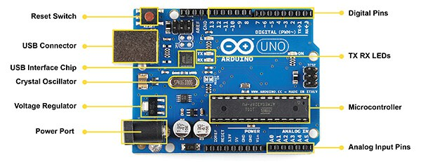

ŞEKİL3.1.Arduino nun kısımları

**Arduino Uno Teknik Özellikleri**

Mikrodenetleyici: Arduino UNO

Çalışma gerilimi : +5 V DC

Tavsiye edilen besleme gerilimi: 7 - 12 V DC

Besleme gerilimi limitleri: 6 - 20 V

Dijital giriş / çıkış pinleri: 14 tane (6 tanesi PWM çıkışını destekler)

Analog giriş pinleri: 6 tane

Giriş / çıkış pini başına düşen DC akım: 40 mA

3,3 V pini için akım: 50 mA

Flash hafıza: 32 KB (0.5 KB bootloader için kullanılır)

SRAM: 2 KB

EEPROM: 1 KB

Saat frekansı: 16 MHz

Güç

Arduino Uno bir USB kablosu ile bilgisayar bağlanarak çalıştırılabilir ya da harici bir güç kaynağından beslenebilir. Harici güç kaynağı bir AC-DC adaptör ya da bir pil / batarya olabilir. Adaptörün 2.1 mm jaklı ucunun merkezi pozitif olmalıdır ve Arduino Uno 'nun power girişine takılmalıdır. Pil veya bataryanın uçları ise power konnektörünün GND ve Vin pinlerine bağlanmalıdır.

VIN : Arduino Uno kartına harici bir güç kaynağı bağlandığında kullanılan voltaj girişidir.

5V : Bu pin Arduino kartındaki regülatörden 5 V çıkış sağlar. Kart DC power jakından (2 numaralı kısım) 7-12 V adaptör ile, USB jakından (1 numaralı kısım) 5 V ile ya da VIN pininden 7-12 V ile beslenebilir. 5V ve 3.3V pininden voltaj beslemesi regülatörü bertaraf eder ve karta zarar verir.

3.3V : Arduino kart üzerindeki regülatörden sağlanan 3,3V çıkışıdır. Maksimum 50 mA dir.

GND : Toprak pinidir.

IOREF : Arduino kartlar üzerindeki bu pin, mikrodenetleyicinin çalıştığı voltaj referansını sağlar. Uygun yapılandırılmış bir shield IOREF pin voltajını okuyabilir ve uygun güç kaynaklarını seçebilir ya da 3.3 V ve 5 V ile çalışmak için çıkışlarında gerilim dönüştürücülerini etkinleştirebilir.

**Giriş ve Çıkışlar**

Arduino Uno 'da bulunan 14 tane dijital giriş / çıkış pininin tamamı, pinMode(), digitalWrite() ve digitalRead() fonksiyonları ile giriş ya da çıkış olarak kullanılabilir. Bu pinler 5 V ile çalışır. Her pin maksimum 40 mA çekebilir ya da sağlayabilir ve 20-50 KOhm dahili pull - up dirençleri vardır. Ayrıca bazı pinlerin özel fonksiyonları vardır:

Serial 0 (RX) ve 1 (TX) : Bu pinler TTL seri data almak (receive - RX) ve yaymak (transmit - TX) içindir.

Harici kesmeler (2 ve 3) : Bu pinler bir kesmeyi tetiklemek için kullanılabilir.

PWM: 3, 5, 6, 9, 10, ve 11 : Bu pinler analogWrite () fonksiyonu ile 8-bit PWM sinyali sağlar.

SPI: 10 (SS), 11 (MOSI), 12 (MISO), 13 (SCK) : Bu pinler SPI kütüphanesi ile SPI haberleşmeyi sağlar.

LED 13 : Dijital pin 13 e bağlı bir leddir. Pinin değeri High olduğunda yanar, Low olduğunda söner.

Arduino Uno 'nun A0 dan A5 e kadar etiketlenmiş 6 adet analog girişi bulnur, her biri 10 bitlik çözünürlük destekler. Varsayılan ayarlarda topraktan 5 V a kadar ölçerler. Ancak, AREF pini ve analogReference() fonksiyonu kullanılarak üst limit ayarlanabilir.

TWI : A4 ya da SDA pini ve A5 ya da SCL pini Wire kütüphanesini kullanarak TWI haberleşmesini destekler.

AREF : Analog girişler için referans voltajıdır. analogReference() fonksiyonu ile kullanılır.

RESET : Mikrodenetleyiciyi resetlemek içindir. Genellikle shield üzerine reset butonu eklemek için kullanılır.

**Haberleşme**

Arduino Uno bir bilgisayar ile, başka bir Arduino ile ya da diğer mikrodenetleyiciler ile haberleşme için çeşitli imkanlar sunar. ATmega328 mikrodenetleyici, RX ve TX pinlerinden erişilebilen UART TTL (5V) seri haberleşmeyi destekler. Kart üzerindeki bir ATmega16U2 seri haberleşmeyi USB üzerinden kanalize eder ve bilgisayardaki yazılıma sanal bir com portu olarak görünür. 16U2 standart USB com sürücülerini kullanır ve harici sürücü gerektirmez. Ancak, Windows 'ta bir .inf dosyası gereklidir. Kart üzerindeki RX ve TX ledleri USB den seri çipe ve USB den bilgisayara veri giderken yanıp söner.

SoftwareSerial kütüphanesi Arduino Uno 'nun digital pinlerinden herhangi biri üzerinden seri haberleşmeye imkan sağlar.

Ayrıca ATmega328 I2C (TWI) ve SPI haberleşmelerini de destekler.

USB Aşırı Akım Koruması

Arduino Uno, bilgisayarınızın USB portunu aşırı akım ve kısa devreden koruyan resetlenebilir bir çoklu sigortası bulunur. Çoğu bilgilsayarın portlar için kendi korumaları olmasına rağmen bu sigorta ekstra bir koruma katmanı sağlar. Eğer USB portuna 500 mA den fazla bir yük binerse, sigorta otomatik olarak bağlantıyı kısa devre veya aşırı akım durumu ortadan kalkana dek keser.

**LD3320 Konuşma Tanıma ve MP3 Çalar Modülü**

Tatmin edici bir Çince konuşma ve sentetik İngilizce karakterler telaffuz etmek için [SYN6288](http://www.toughdev.com/content/?p=2238) , Çince konuşma-konuşma IC almaya önceki başarılılığımdan sonra , LD3320, ses tanıma ve MP3 çalma yetenekleri sağlayan başka bir Çin ses modülü satın aldım.

Modülün Çin ses tanıma mekanizması tanınacak Çin metninin [Pinyin](http://en.wikipedia.org/wiki/Pinyin) çevirileriyle başlatılabilir . Modül, daha sonra başlatma sırasında gönderilen Çince kelimelerin programlanmış listesine benzeyen herhangi bir sesi tanımlamak için giriş kanalına gönderilen sesi (bir mikrofon veya hat girişinden) dinleyecektir. MP3 çalınırken ses, kulaklık / hat (stereo) ve hoparlör (mono) pimleri üzerinden gönderilir. Modül ile veri iletişimi, tescilli bir paralel protokol veya SPI kullanılarak yapılır.

Satın aldığım kart, kolay prototip oluşturmak için bir kondenser mikrofon ve 2.54mm bağlantı başlıkları ile birlikte geliyor:

[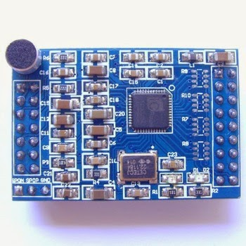](http://i0.wp.com/3.bp.blogspot.com/-BqpcgU_q2DI/VEJiduP-nRI/AAAAAAAAA8A/pYaq77Ad3Jo/s1600/Board+Front.jpg)

**Pano Şemaları**

Kurulun ayrıntılı şemaları aşağıda verilmektedir:

[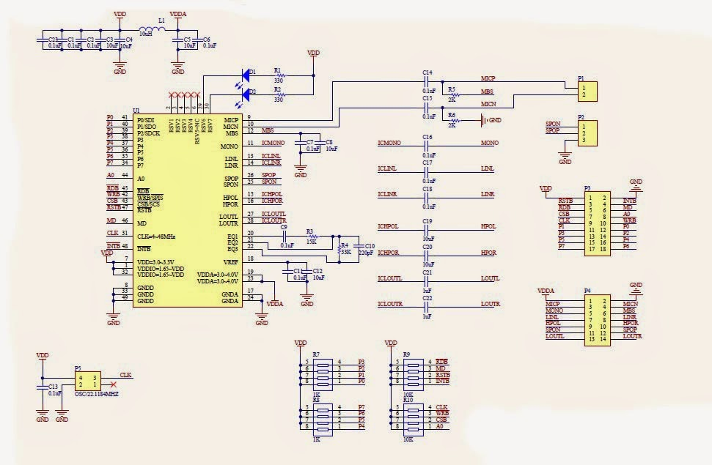](http://i0.wp.com/3.bp.blogspot.com/-hJXA8edX8I0/VEJkSbo-UfI/AAAAAAAAA8M/UWZkrwi1SG0/s1600/board+schematics.jpg)

Koparma kartındaki bağlantı başlıkları, VDD, GND, paralel / SPI iletişim hatları ve ses giriş / çıkış pinleri gibi birçok yararlı pimi ortaya çıkarır. Ayrıntılı pin açıklaması aşağıda bulunabilir, burada ^ bir aktif düşük sinyali belirtir:

VDD 3.3V Besleme   
GND Topraklama   
RST ^ Reset Sinyali   
MD Paralel mod için düşük, seri mod için yüksek.   
INTB ^ Kesme çıkış sinyali   
A0 Paralel mod için adres veya veri seçimi. Yüksekse, P0-P7, veri için adresin düşük olduğunu gösterir.   
LD3320 için CLK Saat girişi (2-34 MHz).   
RDB ^ Paralel giriş modu için okuma kontrol sinyali   
CSB ^ / SCS ^ Talaş seçme sinyali (paralel mod) / SPI talaş seçme sinyali (seri mod).P0 Paralel giriş modu için veri biti 0 / Seri modda SDI pimi P1 Paralel giriş modu için veri biti 1 / seri modda SDO pimi   
WRB ^ / SPIS ^ Write Enable (paralel giriş modu) / GND'ye seri modda bağlayın   
P0   
Paralel giriş modu için /  
P2 Veri biti 2 seri modda paralel giriş modu / SDCK pini için   
P3 Paralel giriş modu için veri biti 3   
P4 Paralel giriş modu için veri biti 4   
P5 Paralel giriş modu için veri biti 5   
P6 Paralel giriş modu için veri biti 6   
P7 Veri biti 7 Paralel giriş modu için   
MBS Mikrofon Eğilimi   
MONO Mono Hattı    
LINL / LINR Stereo Line Girişi (Sol / Sağ)   
HPOL / HPOR Kulaklık Çıkışı (Sol / Sağ)   
LOUL / LOUTR Hat Çıkışı (Sol / Sağ)   
MICP / Mikrofon Mikrofon Girişi (Pos / Neg)   
SPOP / SPON Hoparlör Çıkışı (Pos / Neg)

LD3320, 22.1184 MHz'lik kristal vasıtasıyla koparma kartı tarafından sağlanan CLK pinine harici bir saat gönderilmesini gerektirir. Ses girişi / çıkışı hatları için bile harici bileşenlere ihtiyaç duyulmaz, çünkü koparma kartı zaten gerekli tüm parçaları içerir.

İletişim için SPI kullanmak için, MD'yi VDD'ye, WRB ^ / SPIS ^ 'yi GND'ye bağlayın ve sırasıyla SDI, SDO ve SDCK için P0, P1 ve P2 pinlerini kullanın. Kolaylık sağlamak için, bu makalenin geri kalan kısmı bu modülle iletişim kurmak için SPI kullanacaktır.

Resmi belgeler (yalnızca Çince) icroute [web sitesinde bulunabilir](http://www.icroute.com/web_cn/DownLoad.html) . Çin veri sayfası indirilebilir [burada](http://toughdev.com/public/LD3320%20datasheet%20%28Chinese%29.pdf) . [Onlinedoctranslator](http://www.onlinedoctranslator.com/) yardımı ile, [burada](http://toughdev.com/public/LD3320%20datasheet%20%28English%29.pdf) indirebileceğiniz bir İngilizce çeviri yaptım .

**Koparma kurulu sorunları**

LD3320'yi keşfetmeye başlamadan önce lütfen yanlış sinyallerin IC'ye beslenmesine neden olan olası PCB sorunlarının farkına varın ve devrenin hata ayıklamasını boşa harcayın. Benim durumumda, derlemeye ve benim PIC mikro denetleyicisinde yalnızca çalışmadığını bulmak için örnek program aldıktan sonra neredeyse bir gün çeşitli bağlantıları ve başlatma kodlarını boşuna kontrol ederek geçirdim. Zamanın sonuna kadar kolayca hata ayıklayabilirdim ve PCB izinde sorun olabileceğinden şüphelenerek, WRB olarak işaretlenen pimde tesadüfen 22.1184 MHz'lik bir sinüs dalgası fark etmeseydim işe alamadım.

Bir multimetre kullanmaya karar verdim ve veri sayfasında açıklanan LD3320 pin yapılandırmasına atıfta bulunarak, bağlantı başlıklarındaki etiketli pimler ile IC'nin gerçek pimleri arasındaki bağlantıları çapraz kontrol ettim:

[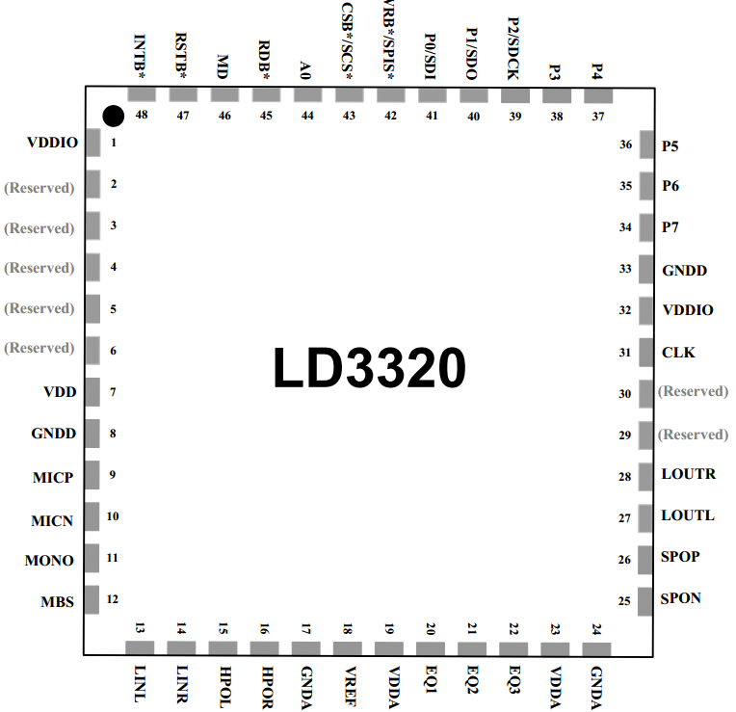](http://i0.wp.com/1.bp.blogspot.com/-UAX0FMIlOKI/VEJq28utr4I/AAAAAAAAA8c/O1p1ixky1BM/s1600/LD3320+pin+layout.png)

Bu, kartın arkasındaki bağlantı başlığına basılan pim açıklamasıdır:

[[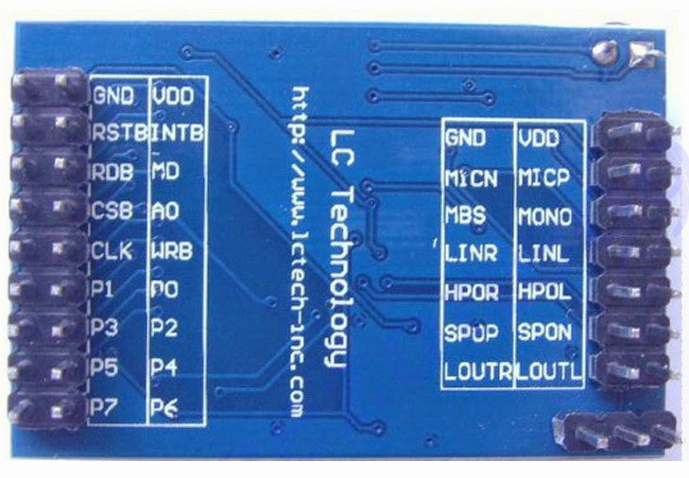](http://i1.wp.com/4.bp.blogspot.com/-RRMPgVIXYqA/VEJsGd9jkKI/AAAAAAAAA8s/v7oBKmkoUtM/s1600/Board_Back_Incorrect2.jpg)](http://i1.wp.com/4.bp.blogspot.com/-RRMPgVIXYqA/VEJsGd9jkKI/AAAAAAAAA8s/v7oBKmkoUtM/s1600/Board_Back_Incorrect2.jpg)

Şaşırtıcı bir şekilde, Neyse ki düzgün etiketlenmiş GND / VDD pimleri hariç (aksi halde modu ters polariteyle uygulayarak zarar verebilirdim) sol bağlantı başlığının sol ve sağ sütunlarındaki pimli etiketlerin geri kalanı şöyledir: takas! Örneğin, RSTB INTB, CLK WRB ve tersi olmalıdır. Bu, etiketler değiştirildiğinde neden WRB pininde bir saat sinyali olduğunu açıkladı! Bu iğnelerin doğru etiketlenmesi:

[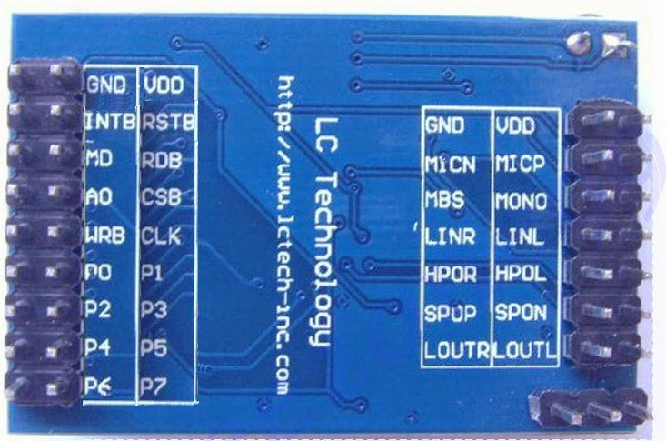](http://i1.wp.com/1.bp.blogspot.com/-6rzf2vlWyQI/VEJtKFJVP1I/AAAAAAAAA80/-QZdhFilhLU/s1600/Board_Back_Corrected.jpg)

Sağ ve alt bağlantı başlıkları için etiketleme doğrudur. Bununla birlikte, daha ileri testler, kondenser mikrofonun ters polaritede bağlandığını ve mikrofon ile LD3320 arasında birkaç bağlantı sorunu olduğunu gösterdi. PCB'deki bağlantılar, hatalı bir PCB'yi veya uyuşmayan bir şematiği gösterebilecek tahta şematikleriyle uyuşmuyor gibi görünüyordu. Her iki durumda da, mikrofon girişi hala ECM değiştirildiğinde çalışamıyordu ve ECM'yi tahtadan çıkardıktan sonra hat girişi girdisini kullanarak çalışabildim (daha sonra bunun üzerinde çalıştım). Mikrofonun varlığı, kullanılmasa bile giriş girişi kanalını bozacak ve modülün çalışmasını engelleyecektir.

Bu nedenle, anakarta güç uygulamadan önce, pin etiketlemesinin doğru olduğundan emin olun - veya en azından VDD ve GND pinlerinin doğru etiketlendiğini kontrol edin. Ayrıca, kurulunuzun yukarıda belirtilenlerden farklı bir sorunu olmayabilir veya farklı bir sorunu olabilir.

**Konuşma tanıma**

Bu IC için bulduğum sadece birkaç örnek, coocox'un LD3320 [sürücüsünden](http://www.coocox.org/Show_Exam.php?id=1295&comname=xSPI) ve [burada](http://www.electrodragon.com/w/index.php?title=Category:LD3320) indirilebilen bazı 8051 kodlarından . Kodları veri sayfasında bulunan başlatma protokolüyle karşılaştırarak bu modülü kullanmaya yönelik adımlar aşağıda özetlenebilir:

1. Modülü RST pinini düşük seviyeye çekip sonra kısa bir süre yüksek konuma getirin.   
2. Modülü ASR (Otomatik Konuşma Tanıma) modu için başlatın. Özellikle, konuşma tanıma için kullanılacak giriş kanalını ayarlayın.    
3. Tanınacak Çin kelimelerinin listesini başlatınız. Her bir Çin kelimesi için, kelimenin Pinyin harf çevirisini ASCII'de ( *tonnameler* olmadan) (örneğin , 北京 için *bei jing* ) ve ilgili kelimeyi (1 ile 255 arasında bir sayı) göndererek bu kelimeyi tanımlayın. Listedeki kelimelerin kodları sürekli olmak zorunda değildir ve birden çok kelime aynı tanımlama koduna sahip olabilir.   
4. Giriş kanalı üzerinde bir ses tespit edildiğinde tetiklenecek olan INTB piminde bir kesme arayın.  
5. Kesme olduğunda, LD3320'ye, konuşma tanıma işlemini yapmasını ve 3. adımda programlanan Çince kelimelerin listesine benzer herhangi bir desen için tespit edilen sesi analiz etmesini isteyin. Bir eşleşme bulunursa, çip ile ilişkili kimlik kodunu kelimeyle.   
6. Bir konuşma tanıma görevi tamamlandıktan sonra, başka bir tanıma görevi için hazır olmak için 1. adıma dönün.

Konuşma tanıma için hangi girdi kanalının kullanılacağını belirtmek için kayıt 0x1C'yi (ADC Anahtar Kontrolü) kullanın. Mikrofon girişi (MICP / MIN pimleri için) 0x0B, stereo giriş (LINL / LINR pimler) için 0x07 ve mono giriş için (MONO pimler) 0x23 yazın.

Testlerimde, yukarıda bahsedilen PCB sorunları nedeniyle mikrofon giriş kanalı kullanılamadığından, bir ECM ve tek bir NPN transistör temelli bir preamplifikatör devresiyle stereo giriş kanallarını kullandım. Bu devrenin çıkışı LD3320'nin LINL / LINR ses giriş pinlerine bağlanır. Aşağıda preamplifikatörün diyagramı verilmiştir:

[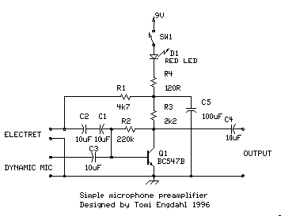](http://i0.wp.com/4.bp.blogspot.com/-18nE3e1A_Ak/VEJyzdkTQdI/AAAAAAAAA9E/oYjNGZvfjUU/s1600/single+transistor+MIC+preamp+for+LINEIN.gif)

Mümkün olan en yüksek tanıma kalitesini elde etmek için, LD3320'nin birkaç kayıt birimi, tanıma sürecinin hassasiyetini ve seçiciliğini ayarlamak için kullanılır:

* Kayıt 0x32 (ADC Kazanç) 00 ile 7Fh arasındaki değerlere ayarlanabilir. Değer ne kadar yüksekse, girdi ses kazancı da o kadar yüksek olur ve tanıma o kadar duyarlı olur. Bununla birlikte, daha yüksek değerler artan sesler ve yanlış tanımlamalara neden olabilir. Gürültülü bir ortam için 10H-2FH'ye ayarlayın. Diğer durumlarda, 40H-55H arasında bir değere ayarlayın.
* Kayıt 0xB3 (ASR Ses Aktivitesi Algılama). 0 (devre dışı) olarak ayarlanırsa, giriş kanalında algılanan tüm sesler ses olarak alınır ve INTB kesilmesini tetikler. Aksi takdirde, INTB yalnızca ses giriş kanalında bir ses tespit edildiğinde tetiklenirken diğer statik sesler dikkate alınmaz. Bu algılamanın hassasiyetini kontrol etmek için 1 ile 80 arasında bir değere ayarlayın - değeri düşürdükçe, hassasiyet artar. Genel olarak, çalışma ortamında SNR (sinyal-gürültü) oranı ne kadar yüksek olursa, bu kayıt değerinin değeri o kadar yüksek olur. Varsayılan 0x12'dir.
* Kayıt 0xB4 (ASR VAD Başlangıcı), ses olarak tanınmadan önce sürekli bir konuşmanın ne kadar süre algılanması gerektiğini tanımlar. 1 ila 80 arasında bir değere ayarlayın (10 ila 800 milisaniye). Varsayılan değer 0x0F (150ms) 'dir.
* Kayıt 0xB5 (ASR VAD Sessizlik Sonu), konuşmanın sona ermesi düşünülmeden önce bir konuşma bölümünün sonunda bir sessizlik periyodunun ne kadar süre algılanması gerektiğini tanımlar. 20-200 (200-2000 ms) olarak ayarlayın. Varsayılan değer 60 (600 ms) 'dir.
* Kayıt 0xB6 (ASR VAD Ses Max Uzunluğu), algılanan bir konuşma bölümünün mümkün olan en uzun süresini tanımlar. 5-200 (500 ms-20 saniye) olarak ayarlayın. Varsayılan değer 60 (6 saniye)

LD3320'yi veri sayfasına göre başlattıktan ve konuşma tanıma kurulum kayıtlarını değiştirdikten sonra LD3320'yi *bei jing* (北京) ve diğer adıyla *bir li ba ba* gibi Çin'de doğru adları tanımak için alabilirim . Tanımanın kalitesi tatmin edicidir.

**L293d**

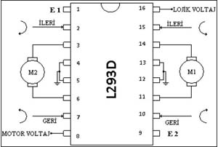

DC motorlarda [hız](http://akabamuhendislik.com/dc-motorlar-ozellikleri-ve-l293d-surucu-devresi-yapimi-2/) ve [yön](http://akabamuhendislik.com/dc-motorlar-ozellikleri-yon-ve-hiz-kontrolu/) kontrolünün arkasında yatan teorileri gördük. Şimdi de bunları nasıl gerçekleştireceğimize bakalım. Piyasada küçük ve orta güçte motor kontrolü için çeşitli tümleşik devreler (entegreler) mevcuttur. Bunları, süreceğimiz motorun anlık voltaj ve akım değerlerine ve motorun çıkış torkuna göre seçmeliyiz.

Ben bu yazımda  sizlerle engelden kaçan, yangın söndüren, mobil robot kol gibi projelerimde kullandığım L293D tümleşik devresininin özelliklerini ve kendinden soğutmalı olarak tasarladığım elektronik devre kartını paylaşacağım.

**L293D ÖZELLİKLERİ**

L293D, 16 adet bacağa ( giriş / çıkış ) sahip DIP ya da SMD kılıfında içerisinde 4 adet bağımsız yarım H – Köprüsü ( 2 H-köprüsü ) barındıran ve bu özelliği sayesinde dc motor, solenoid, röle, bipolar step motor gibi indüktif yükleri sürebilen tümleşik bir devredir. 2016 itibariyle yaklaşık fiyatı 5 tl civarlarında olup neredeyse tüm malzeme tedarikçilerinde kolaylıkla bulunabilmektedir.

L293D nin teknik özellikleri ise,

* 4.5V – 36V arası motor sürme gerilimi,
* Her bir sürücüden ( h – köprüsü ) 600 mA lik motor sürme akımı,
* 1.2 A değerine kadar anlık akım toleransı,
* Motor gerilim kaynağından ayrı çalışma kaynağı ( lojik devre için ayrı gerilim girişi) ,
* Yüksek sıcakta otomatik kapanma,
* ESD koruması ve
* Geçici durum dalgalanmasını sönümlemek için her çıkışta diyot koruması.

Yukarıda saydığım özellikler bir motor sürücüsünde olmasını istediğimiz özelliklerdir. Şayet akım ve gerilim değerleri işimizi görüyorsa kolay bulunması ve dip kılıf avantajı da göz önüne alınarak kullanılması gereken bir tümleşik devredir. Akım ve gerilim değerlerini seçerken **emniyet katsayısına** dikkat etmeliyiz. Emniyet katsayısı olarak 1.25 ya da 1.5 değerlerini kullanabiliriz. Emniyet kaysayısı, kullandığımız malzemenin maksimum değerinin kullanılacağı yerdeki değerine oranıdır. Örneğin, bizim motor akımımız 480 mA ve motor sürücü maksimum akımı 600 mA ise; 600mA / 480mA = 1.25 değerini buluruz. Eğer teknik bir çalışma ya da ürün geliştirme sürecinde isek, ürünü yurtdışına satıyor fakat çok sık teknik servise gidip kazancımızı azaltmak istemiyorsak ( ki bunu hiç bir şirket istemez! ) o halde çok kullanılan ya da üzerine çok yük binen ( akım, sıcaklık vs. ) elemanların emniyet katsayılarını yükseltmeli ya da ek önlemler almalıyız. Emniyet katsayısı, genelde endüstri mühendisleri tarafından uygulanan ve istatistiki bir yöntem olan *güven aralığı tahmininin* basit bir formudur ve küçük çaplı projelerde ürünümüzün ömrünü uzatmaya yetecektir.

**L293D PİN TABLOSU**

* 1 nolu pin: 1. ve 2. nolu yarım h – köprüsü izin uçları
* 2 ve 3 nolu pinler: 1 nolu motor uçları
* 4,5,12 ve 13 nolu pinler: Ortak uç ( şase, gnd ) ve ısıl soğurucu
* 6 ve 7 nolu pinler: 2 nolu motor uçları
* 8 nolu pin: motor sürücü için gerilim girişi
* 9 nolu pin: 3. ve 4. nolu yarım h – köprüsü izin uçları
* 10 ve 11 nolu pinler: 3 nolu motor uçları
* 14 ve 15 nolu pinler: 4 nolu motor uçları
* 16 nolu pin: L293D iç sayısal devrelerini çalıştırmak için gerilim girişi

[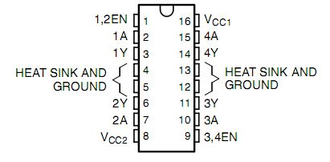](http://akabamuhendislik.com/wp-content/uploads/2016/02/L293d_pin.jpg)Şimdi gelelim L293D yi nasıl kullanacağımıza. Şayet bir motoru iki yöndede ( saat yönü ve saatin tersi yönü ) sürmek istiyorsak, 2 adet motor h- köprüsü devresine ihtiyacımız olacak. Basit bir hesapla 1 adet L293D ile,

* 1 adet Bipolar step motoru,
* 4 adet DC motoru saat ya da saatin tersi yönde ve
* 2 adet DC motoru hem saat hem de tersi yönde sürebiliriz.

Örneğin, ben akıllı araba projelerimde, arabanın sağ, sol, ileri ve geri yönde (tüm yönlerde) hareketlerini sağlamak için 2 adet dc motora ihtiyaç duydum ve bu sebeple 1 adet L293D tümleşik devresi kullandım.[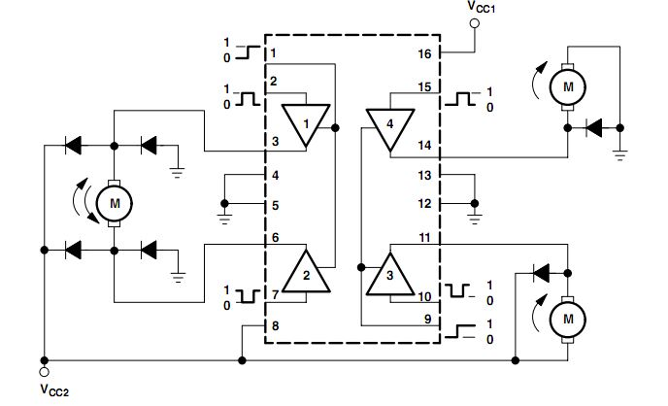](http://akabamuhendislik.com/wp-content/uploads/2016/02/l293d_blok.jpg)Yukarıdaki şekilde, L293D nin iç yapısı görülmektedir. Üçgen bloklar içerisinde 1,2,3 ve 4 olarak numaralandırılmış bölümler yarım h – köprülerini temsil etmektedir. **Yarım h köprüsü**, aslında bir motoru tek yönde sürmek için ihtiyacımız olan güç devresidir ve şekilde sağ tarafta görüldüğü gibi bir adet yarım h köprüsü bir motoru tek yönde sürebilmektedir. Yukarıda sol tarafta  görüldüğü gibi bir moturu iki yönde de süreceksek o halde, iki adet yarım h köprüsünü kullanmamız gerekmektedir.

**L293D KONTROL KARTININ TASARLANMASI VE KART TASARIMI PÜF NOKTALARI**

Kontrol kartı, Eagle devre çizim programında tasarlanmıştır. Kart tasarlanırken L293D nin tüm özelliklerinin kullanılması bunun yanında boyutunun mümkün olduğunca küçük olması amaçlanmıştır. 1 ve 9 nolu pinlerin izin ( enable ) uçları olduğunu biliyoruz. İzin uçlarına Lojik 1 sinyal seviyesi uygulandığında motor sürücüler aktif, Lojik 0 sinyal seviyesi uygulandığında ise motor sürücüler pasif konuma geçecektir. Eğer uygulamamızda motor hız kontrolüne ihtiyacımız yok ise, o halde izin uçlarını Vcc1 e bağlarsak  mikrokontrolcümüzden 2 adet pini kurtamış olacağız. Hız kontrolü gerekliyse o halde mikrokontrolcü pinlerini izin uçlarına bağlayarak motor hızını değiştirebiliriz. Bunu düşünerek devre tasarımına 2 adet üçlü jumper yapısı eklenmiştir. Böylece kullanıcı, uygulamasına göre motorları ister sabit devirde isterse de değişken hızda sürebilecektir. Tasarımdaki diğer anahtar nokta ise, sürücü devrelerinin aslında birer güç devreleri olduğudur. Sürücü devreleri, yüksek gerilim ve yüksek akım değerleri dolayısıyla yüksek güç sağlamaktadırlar. **P = V * I = I² * R** nin güç formülü olduğunu biliyoruz. Bir devredeki ısıl değer bu formülün sağ tarafındaki I² * R bağıntısı ile doğru orantılıdır. Yüksek sıcaklık ise devrelerde istemediğimiz bir olaydır. Özellikle kişisel bilgisayarlarda merkezi işlemci birimi üzerinde (CPU) bakır plakalar, ısıl iletimi artıran termal macun tabakası, en üsttede fan bulunmaktadır ve sistemdeki fazla ısıyı böyle atmaktadır. Kimi pahalı sistemler ise hava soğutmaya nazaran su ya da hidrojenle soğutma yapmaktadırlar. Gerek yukarıda saydığım özellikler fazladan maliyet getirdiği ( bir metal soğutucu fiyatı ile L293D nin fiyatı neredeyse aynıdır! ) gerekse kendi uygulamamda motor akımlarım 300 mA civarında olduğundan aşağıda verilen görseldeki çizimi referans alarak  baskı devreyi (pcb) bir ısıl soğutucu olarak tasarladım.[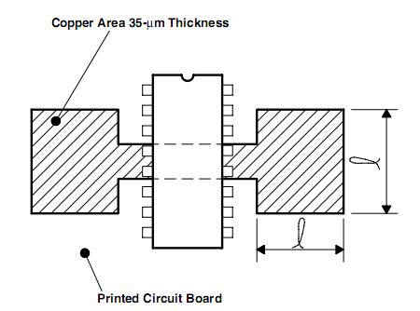](http://akabamuhendislik.com/wp-content/uploads/2016/02/L293d_%C4%B1s%C4%B1l_so%C4%9Futma_akaba.jpg)Bununla birlikte, daha yüksek motor akımlarında çalışmanın devamlılığını sağlamak adına tasarıma ikinci bir katman (layer) ekleyerek burayı da tamamen ısıl soğutucu olarak tasarladım. Baskı devre kartını çift katman yapmak istemeyenler içinse güzel haber gerekli tüm devre bağlantıları sadece alt katmanda (bottom layer) yapıldığından tek katlı çizimde kontrol kartı olarak kullanılabilir ve yine alt katta da bakır, ısıl soğutucu olarak uygulanmıştır.

Karttaki diğer bir nokta ise, ekranlama (shielding) uygulamasıdır. Motor sürücü gibi devrelerde yüksek akım değerleri yüksek frekanslarda anahtarlanınca (örneğin pwm) ortaya elektromanyetik uyumluluk problemleri (EMC) çıkmaktadır. Ürettiğiniz ürünleri pazarlamadan önce ya da kimi ülkelere satarken ürünlerinizin belirli standartları sağlaması gerekmektedir ( ki bu başlı başına bir makale konusudur!) ve bunlardan birisi de elektromanyetik uyumluluktur. Elektronik donanım tasarımcısının tuvali baskı devre kartıdır ve bunu iyi kullanması gerekir. Ekranlama uygulaması ile, sadece baskı devre kullanılarak yüksek elektromanyetik girişim potansiyeli bulunan elemanlar adeta 2 boyutlu bir Faraday kafesi ile sarılarak elektromanyetik girişim bir noktaya kadar engellenmiş olur.  Ekranlama uygulamasını aşağıda verilen baskı devre kartının alt katmanında gözlemleyebilirsiniz. Farkedeceğiniz üzere, devrenin etrafını boşta yer kalmayacak şekilde saran harici bir bakır yol bulunmaktadır.

Kart tasarımındaki son nokta ise tasarımda Vcc2 olarak görülen gerilim kaynağına paralel bir kondansatör bağlanmasıdır. Kondansatör, DC devrelerde potansiyel fark depolayacısı olarak çalışması sayesinde çok rağbet görmektedir. Burada çözüme kavuşturulan problem, yük olarak sürülen motora enerji verildiğinde gerilim kaynağından ani akım çekmesi ve hat üzerinde gerilim dalgalanmasına (flicker) sebep olmasıdır. Yeterli sığa büyüklüğüne sahip ve azami voltaj değeri *emniyet katsayısına* göre seçilmiş **kondansatör hatta paralel** olarak bağlandığında sanki ikinci bir kaynakmış gibi çalışarak sistemde oluşacak gerilim kararsızıklarını önleyeceklerdir. Ayrıca şunu da belirtmek isterim ki, özellikle yüksek akımlarda hat akım dalgalanmalarının kararsızlıklarını önlemek içinde **hatta seri bobin** eklenmelidir.

Aşağıdaki görseller sırasıyla devrenin şeması, elde baskı için hazırlanmış alt ve üst katman bakır görüntüleri ve ardından sözü geçen projeler için elde yapılmış baskı devre kartı en sonda da tamamlanmış kart görülmektedir. Baskı devrenin boyutları 3.85 x 4. 55 cm² dir. Böylece hazır satılan 5 x 5 cm² lik baskı devre kartları ile kolayca basılabilir.

* Çalışma Gerilimi: 1.8-5V(Önerilen 3.3V)
* Akım: 50 mA
* Boyutları: 43x16x7mm

**Not: RX ve TX pinleri lojik 3.3V seviyesindedir. Arduino veya farklı 5V'luk sistemlerle kullanım için  aşağıdaki bağlantı şeklini kullanabilirsiniz.**